FASE 2. CICLO DE LA TAREA
HERRAMIENTAS TELEINFORMATICAS
221120_171

Gabriel Ramírez
Trabajo colaborativo 2
Ingeniería Electrónica
Jonathan Ovalle – Jonathan Suarez

INTRODUCCIÓN

La informática es una ciencia que estudia métodos, procesos, técnicas, con el fin de almacenar, procesar y transmitir información y datos en formato digital. La informática se ha desarrollado rápidamente a partir de la segunda mitad del siglo XX, con la aparición de tecnologías tales como el circuito integrado, Internet y el teléfono móvil.

No obstante estos avances teleinformáticos no han venido solos, cada día miles de malware, hardware y virus son desarrollados y circulan por las redes contaminando computadores y afectando a millones de usuarios en todo el mundo.

El uso de herramientas antivirus y antimalware es una buena alternativa para proteger la información de los usuarios, así como el uso de compresores y encriptadores de datos.

En el desarrollo de esta actividad haremos un recorrido por los principales avances en materia de computación, conoceremos la evolución de los computadores así como los diferentes sistemas operativos que los han acompañado.

Revisaremos también algunos tips para comprimir archivos y para proteger nuestros datos de software malintencionado.

TABLA DE CONTENIDO

Descripción Pag.

Introducción 2

Evolución de los computadores 4
Tabla dinámica

Presentación de sistemas Operativos 5

Mapa conceptual de comprensión de archivos 6

Mapa conceptual de software maligno 7

Conclusiones 8

Bibliografía 9

EVOLUCIÓN DE COMPUTADORES

A continuación se detallan el ciclo de vida de los avances más relevantes en el mundo de los computadores:

TABLA DINÁMICA

Con la información relacionada en el cuadro de atrás se creó la siguiente tabla dinámica lo cual es una herramienta de visión de datos que permite filtrar documentos a disposición, realiza sumatorias de variables que seleccionemos y oculta o relata valores

Por lo cual para las generaciones de computadores se filtraron por generaciones y se ocultaron las características obteniendo la siguiente información:

PRESENTACIÓN DE SISTEMAS OPERATIVOS

A continuación se realiza una breve presentación de sistemas operativos, destacando sus funcionalidades y su distinción:

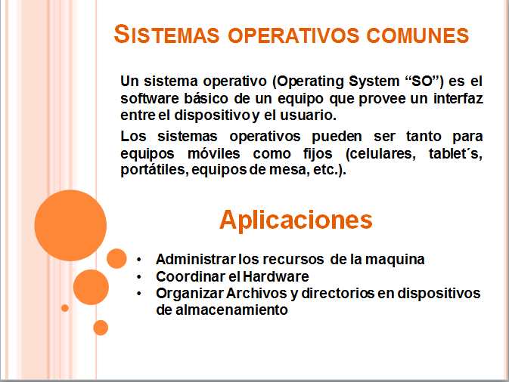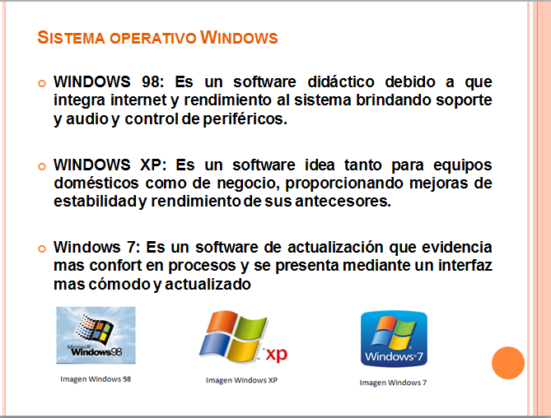

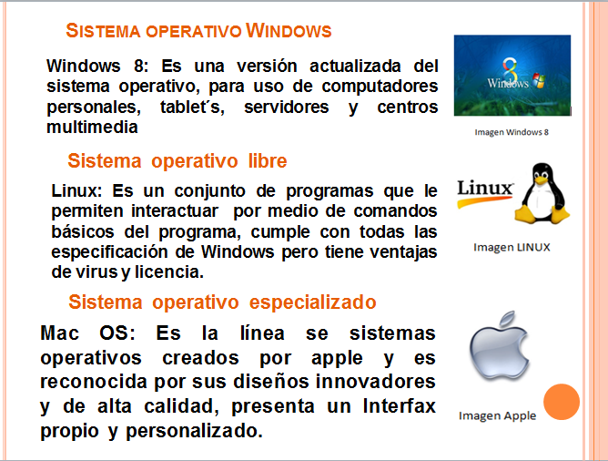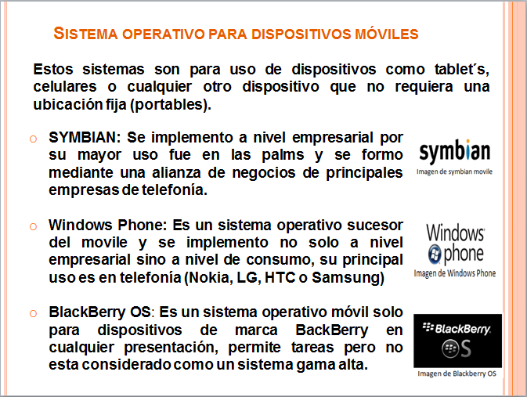

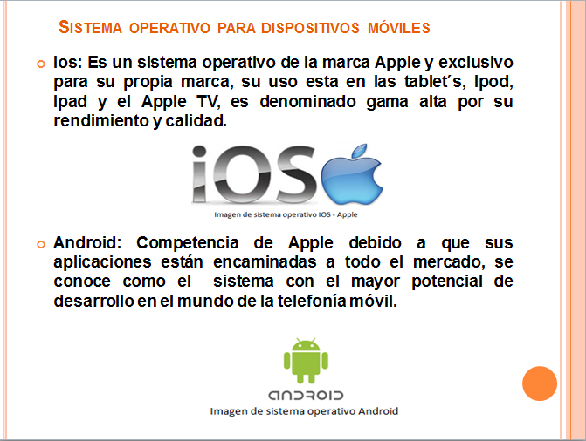
COMPRESORES DE ARCHIVOS

La comprensión consiste en reducir el tamaño físico de bloques de información. Un compresor se vale de un algoritmo que se utiliza para optimizar los datos al tener en cuenta consideraciones apropiadas para el tipo de datos que se van a comprimir. Por lo tanto, es necesario un descompresor para reconstruir los datos originales por medio de un algoritmo opuesto al que se utiliza para la comprensión.

El método de comprensión depende intrínsecamente del tipo de datos que se van a comprimir: no se comprime una imagen del mismo modo que un archivo de audio

Para realizar la compresion o descompresion de archivos se cuenta con herramientas como WinRAR o WinZip lo cual se explica mediente el siguiente mapa conceptual.

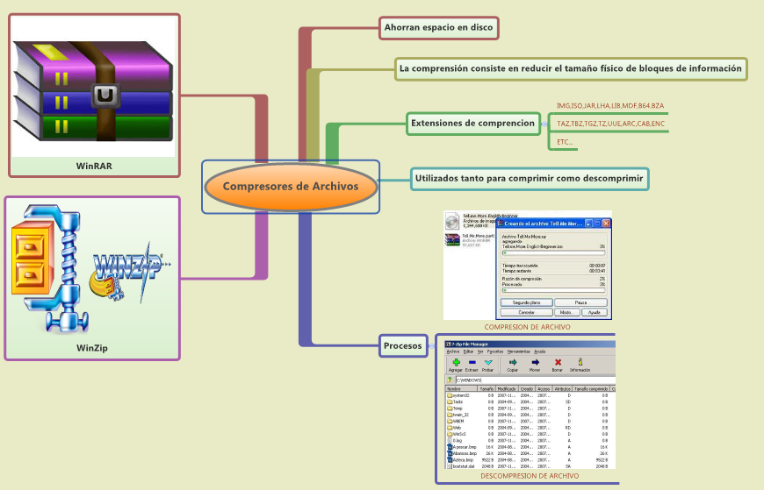

Como se puede apreciar el compresor realiza unos procesos internos generando que se ocupe menos espacio de almacenamiento en nuestro disco duro, otra aplicación muy utilizada es la de enviar archivos por red con capacidad limitada.

SOFTWARE MALIGNO

Cuando hablamos de software maligno nos referimos a los virus debido a que son una amenaza real y constante que pueden afectar el rendimiento o dañar nuestra información por lo cual se implementa el siguiente mapa conceptual donde se explica el comportamiento.

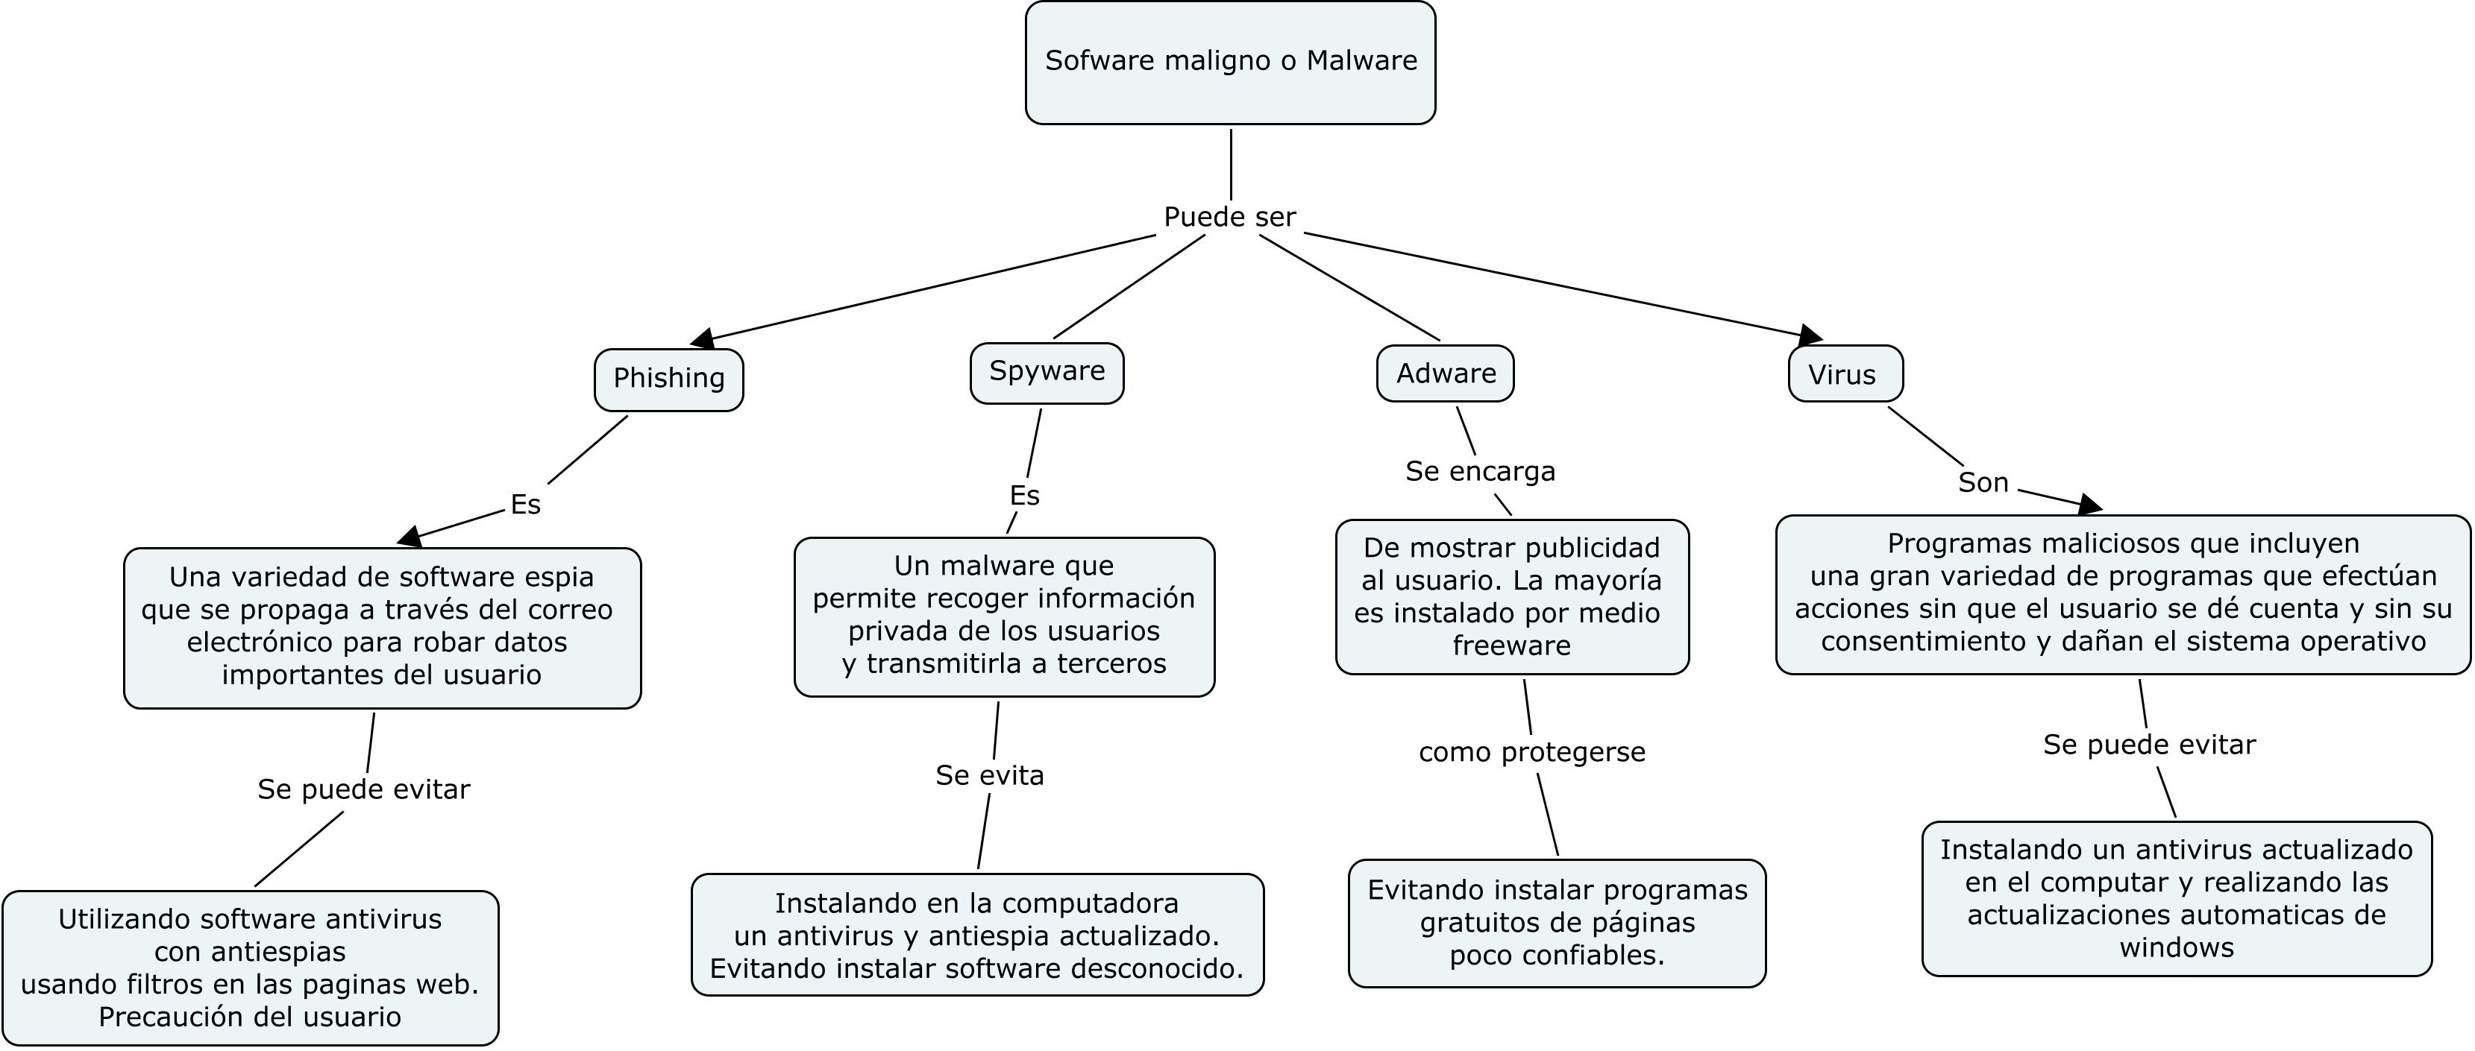
Pegar mapa

No se puede garantizar la seguridad de su PC, pero existen muchas formas de disminuir la probabilidad de que ingresen virus a su equipo

Como primera medida es indispensable contar con un buen Antivirus y tenerlo actualizado, estar realizando revisiones periódicas con el fin de evitar daños o detectar amenazas
Otra recomendación que es muy útil es tener activo el Firewall y Forware, tener precaución con las descargas WEB que realice

APORTE TRABAJO COLABORATIVO III

Haciendo uso de buscadores ubique 3 imágenes y 3 videos alusivos al tema de internet específicamente herramientas de comunicación sincrónica y asincrónica.

Respuesta:

Herramientas de comunicación sincrónica:

La comunicación sincrónica es el intercambio de información por Internet en tiempo real. Es un concepto que se enmarca dentro de la comunicación mediada por computadora (CMC), que es aquel tipo de comunicación que se da entre personas y que está mediatizada por ordenadores.
Algunos ejemplos:

Chat

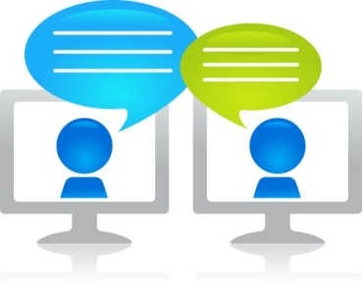

Videoconferencia

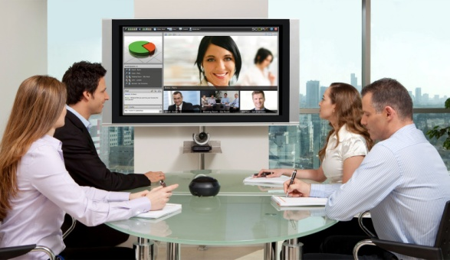

Video llamada

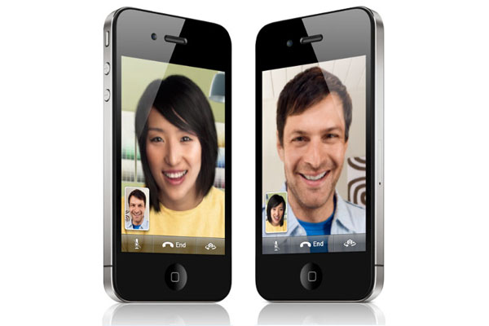
En este link se encuentra un video dónde se resumen las principales herramientas de comunicación sincrónica:
http://www.youtube.com/watch?v=0qBhSYvVb4c

Herramientas de comunicación asincrónicas:

La comunicación asincrónica es aquella comunicación que se establece entre dos o más personas de manera diferida en el tiempo, es decir, cuando no existe coincidencia temporal. Un ejemplo antiquísimo de comunicación asincrónica es la carta de papel; actualmente es un tipo de la comunicación desarrollada mediante ordenadores o computadores. Ejemplos actuales de la comunicación asincrónica son el mail o correo electrónico y foros.
Algunos ejemplos:

Correo electrónico



Foros
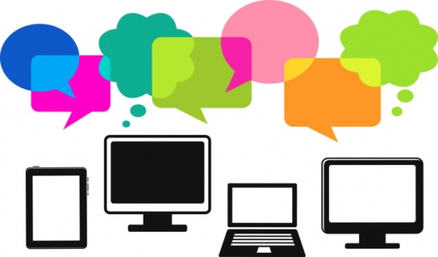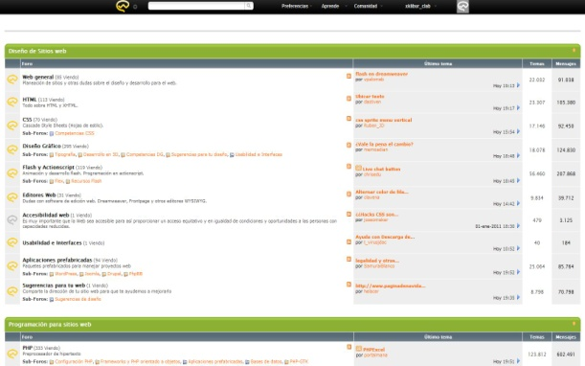

Blogs

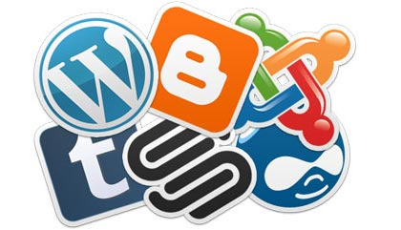
En este link se encuentra un video dónde se resumen las principales herramientas de comunicación asincrónica:
http://www.youtube.com/watch?v=W46pIs24-LA

En estos links se encuentran resumidos las principales herramientas tanto de la comunicación sincrónica como la asincrónica:
- http://www.youtube.com/watch?v=J90sS3chjRk
- http://www.youtube.com/watch?v=7TRuiCkamNw
- http://www.youtube.com/watch?v=Is7RC-DGTL8
CONCLUSIÓN

En la era de la información es importante tomar en cuenta los riesgos a los que el software y hardware están expuestos y aun más importantes, informarse sobre las opciones en el mercado para prevenir los daños que se puedan producir como efecto de riesgos como los virus y el malware.

El virus informático es una amenaza para la seguridad y privacidad de los usuarios, ya sea que tenga conexión a internet o no. Los hackers necesitan agregar directamente los virus en ciertos lugares y archivos para poder infectar otros computadores, pero si se trata de worms, ellos se multiplican y se apegan por su cuenta a alguna parte de donde puedan ser descargados. El malware puede infectar cualquier tipo de archivo disponible en la computadora y hacer los estragos en el computador para los que fue diseñado.

BIBLIOGRAFIA

Sistemas Operativos. Una visión aplicada, J. Carretero et al.McGraw-Hill. 2001

Understanding the Linux Kernel, D.P. Bovet, M. Cesati. O'Reilly. 2001
Linux Kernel Internals, M. Beck. Addison Wesley. 1997
Sistemas Operativos, A. Silberschatz, P.B. Galvi. Addison-Wesley, 5a. edición. 1999
Sistemas Operativos Modernos, Andrew S. Tanenbaum. Pearson Education
Sistemas operativos Tercera Edición, Autor / es: Harvey M. Deitel. Editor: Prentice Hall, Año: 2004
Fundamento de los Sistemas Operativos (A.M.Lister - G.GILI 1986).

WEB GRAFIA
http://www.monografias.com/trabajos11/oper/oper.shtml#ixzz2xfcYL3fw
http://itesocci.gdl.iteso.mx/%7Eia27563/index.html
http://es.wikipedia.org/wiki/Sistema_operativo_m%C3%B3vil
http://www.relpe.org/herramientas/compresion-y-descompresion-de-archivos
http://listas.20minutos.es/lista/sistemas-operativos-del-pasado-y-el-presente- 378525/

http://www.superhosting.cl/noticia/mcafee-te-da-10-consejos-para-proteger-tu-computadora-nueva.html

Recuperado de: http://es.wikipedia.org/wiki/Inform%C3%A1tica

